Task 1:

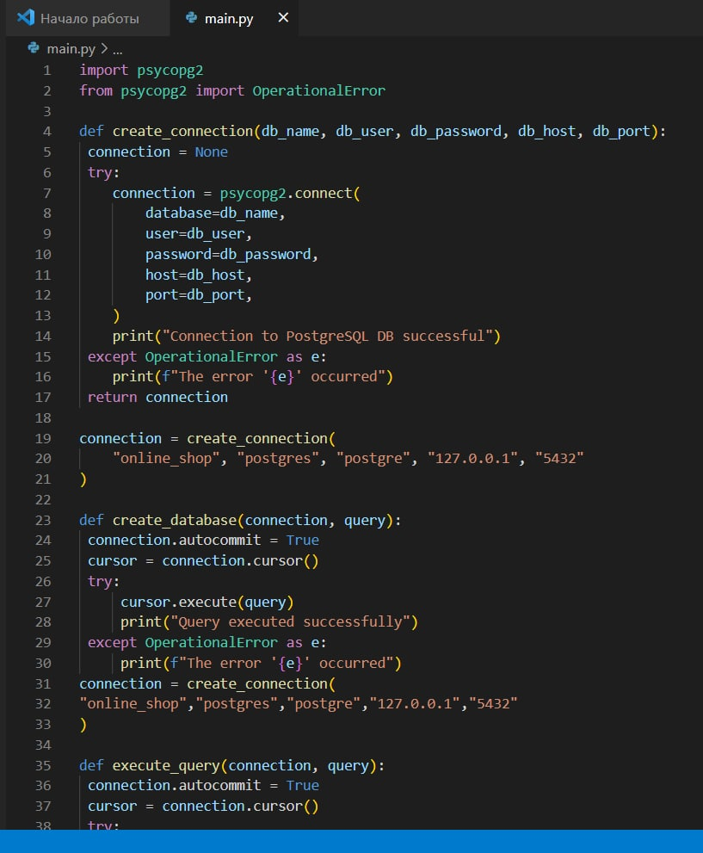

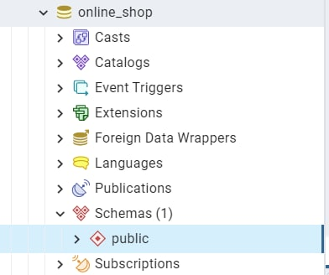



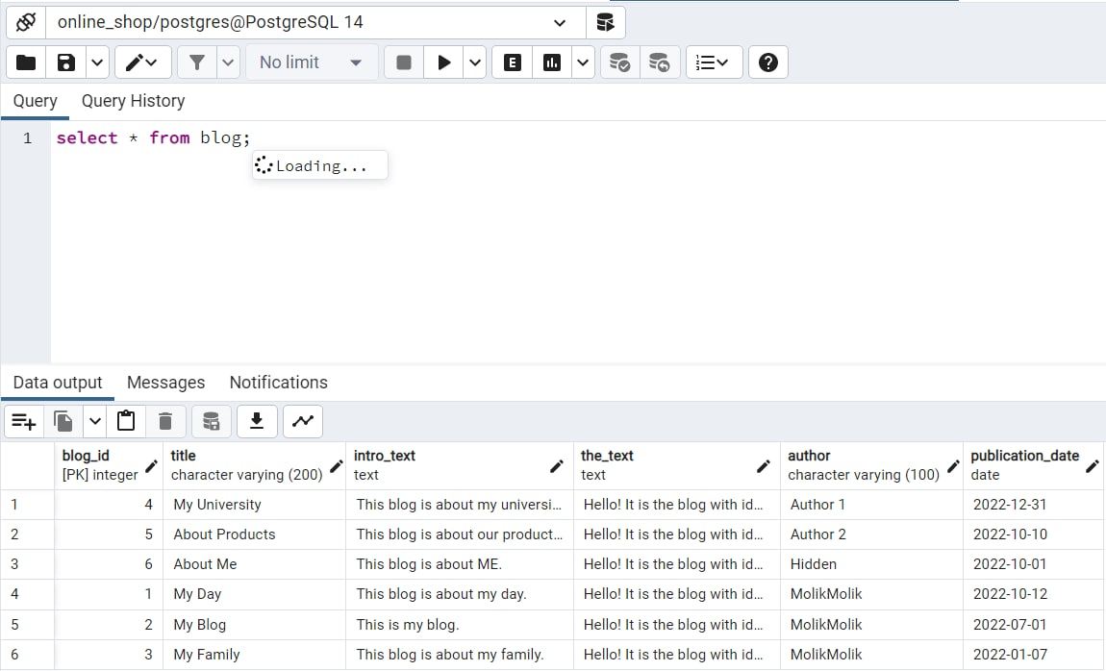

Task 2:

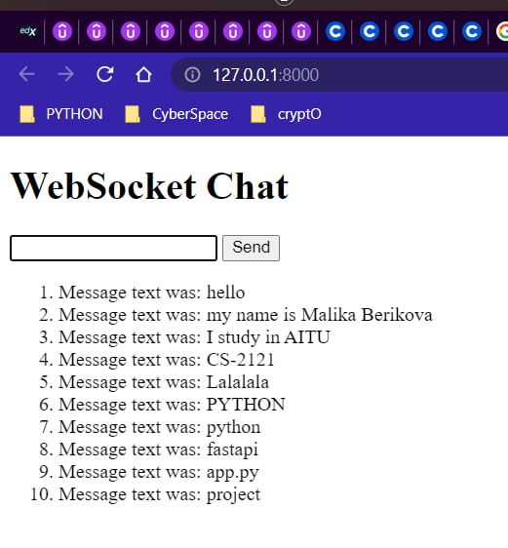

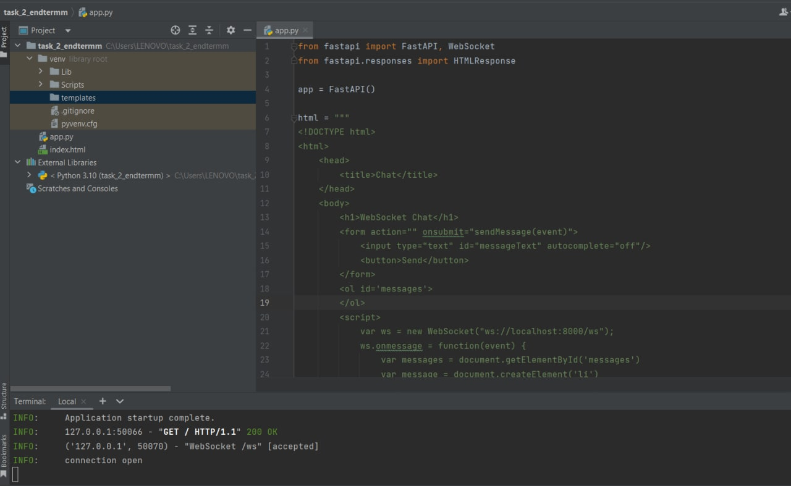

from fastapi import FastAPI, WebSocket  
from fastapi.responses import HTMLResponse  
  
app = FastAPI()  
  
html = """  
<!DOCTYPE html>  
<html>  
 <head>  
 <title>Chat</title>  
 </head>  
 <body>  
 <h1>WebSocket Chat</h1>  
 <form action="" onsubmit="sendMessage(event)">  
 <input type="text" id="messageText" autocomplete="off"/>  
 <button>Send</button>  
 </form>  
 <ol id='messages'>  
 </ol>  
 <script>  
 var ws = new WebSocket("ws://localhost:8000/ws");  
 ws.onmessage = function(event) {  
 var messages = document.getElementById('messages')  
 var message = document.createElement('li')  
 var content = document.createTextNode(event.data)  
 message.appendChild(content)  
 messages.appendChild(message)  
 };  
 function sendMessage(event) {  
 var input = document.getElementById("messageText")  
 ws.send(input.value)  
 input.value = ''  
 event.preventDefault()  
 }  
 </script>  
 </body>  
</html>  
"""  
  
  
@app.get("/")  
async def get():  
 return HTMLResponse(html)  
  
  
@app.websocket("/ws")  
async def websocket_endpoint(websocket: WebSocket):  
 await websocket.accept()  
 while True:  
 data = await websocket.receive_text()  
 await websocket.send_text(f"Message text was: {data}")